aufgeBLÄTTERT

Buchtipp

Oktober 2025

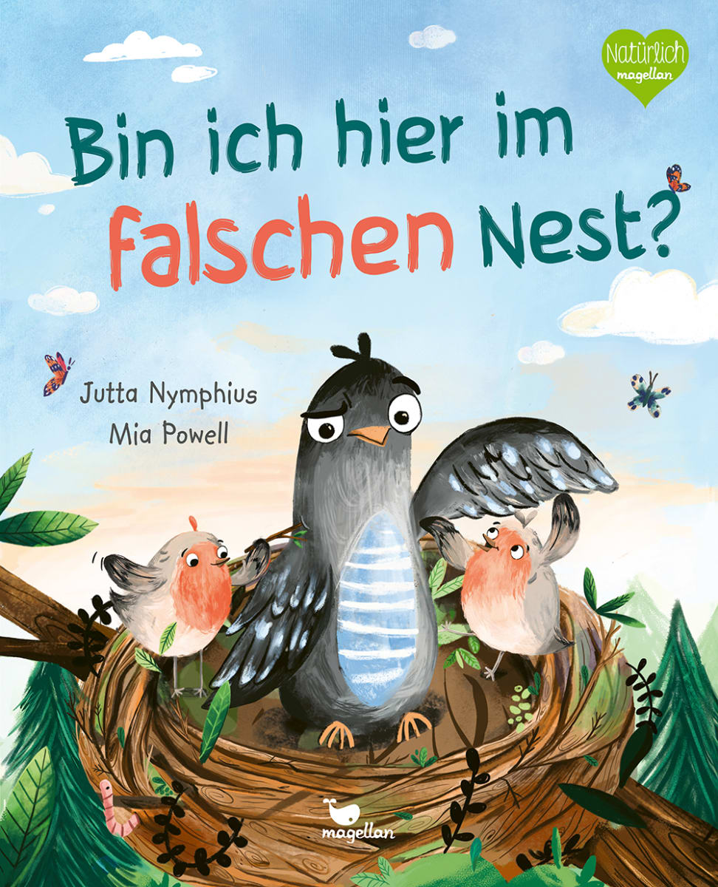
Ein Ei liegt im Nest der Rotkehlchenfamilie. Der Vogel, der daraus schlüpft, ist ein bisschen größer, ein bisschen anders als die anderen. Die Rotkehlchen nennen ihn Kauz und nehmen ihn liebevoll in ihre Familie auf. Doch Kauz hat viele Fragen. Warum ist er anders? Woher kommt er und wer ist er eigentlich? Kauz begibt sich auf die Suche nach Antworten …
Eine warmherzige Geschichte über die Frage nach der eigenen Herkunft, der Suche nach Zugehörigkeit und der Botschaft: Familie liebt dich, ganz so wie du bist.
Einfühlsames Kinderbuch zum Vorlesen über die Suche nach der eigenen Identität.

